Содержание
git 2
Создание нового репозитория на пк и github 2
Добавление репозитория на пк с github 2
Сохранить изменения на удаленный репозитрий 3
Восстановить закоммитеный файл 3
Вернуть файлы в состояние соответствующие последнему коммиту 3
Загрузка локальных изменений в удаленный репозиторий 3
Убрать файл из отслеживания 4
Игнорирование отслеживания файлов 4
Убрать список удаленных файлов 4
Удалить commit в git 4
Добавление нового SSH-ключа в вашу учетную запись GitHub 4
Feature brench workflow 6
Добавить все файлы, кроме одного 6
Посмотреть разницу между двумя коммитами 6
Файл конфигурации 7
Работа с ветками 8
Вмержить master в свою ветку 8
Переименование ветки (локально и удаленно) 8
Работа с подмодулями (submodule) 9
Начало работы с подмодулями 9
Клонирование проекта с подмодулями 9
Получение изменений 9
Основные команды 9
Работа с удаленными репозиториями 11
Изменение URL в удаленном Git 11
Ошибки 11

git

Создание нового репозитория на пк и github
Создаем каталог
mkdir /User/mak/Documents/stepik

Переходим в него
cd /User/mak/Documents/stepik

Создание git репозитория (импортируем уже существующий каталог)
git init

Создаем или переносим в данный каталог требуемые файлы.
Добавляем данные файлы для отслеживания изменений.
git add .

Что бы закомитить файлы (создать снимок состояния проиндексированных файлов в рабочей директории)
git commit -m «first commit»

Заходим на сайт и создаем новый репозиторий, далее на сайте появляются две команды, копируем их и выполняем в консоли:
git remote add origin https://github.com/Singlelogic/stepik_learning.git
git push -u origin master

Добавление репозитория на пк с github
Переходим в папку, в которую хотим локально загрузить репозиторий и выполняем команду:
git clone \ https://github.com/Singlelogic/temperature_monitoring.git

адрес можно узнать зайдя в данный репозиторий в github
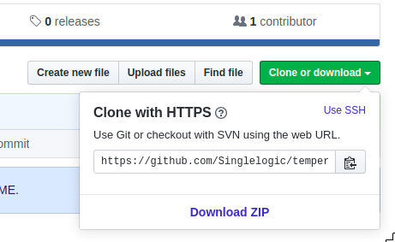

Сохранить изменения на удаленный репозитрий
git add monitor_temp.py

git commit -m "format_data_output_dict"

git push -u origin master

git add .

git status

git commit -m «first commit»

git add rps_block_schema.py

git config --global user.name "Artem"

git config --global user.email "singlelogic@gmail.com"

git remote add origin \ https://github.com/Singlelogic/bash_block_scheme.git

git push -u origin master

git clone https://github.com/jquery/jquery.git

Восстановить закоммитеный файл
git checkout c7887b9375874d503a8865ba9542f5ef3285553d stepik.py
# с7887… хеш комета
# stepik.py… имя файла

Вернуть файлы в состояние соответствующие последнему коммиту
git reset --hard HEAD

Загрузка локальных изменений в удаленный репозиторий
После того, как были выполнены нужные локальные коммиты, изменения можно загрузить в удаленный репозиторий с помощью команды git push origin master. GIT клиент при этом запросит имя пользователя и пароль для доступа к github.
Выполнение этой команды может закончиться с ошибкой, если в локально репозитории отсутствуют последние изменения, имеющиеся в удаленном репозитории. Для решения этой проблемы надо выполнить команду git pull, которая скачает последние изменения из удаленного репозитория и смержит их с вашими локальными правками, после чего можно повторить команду git push.

pull Извлечение изменений и объединение с другим репозиторием или локальной веткой
push Обновление внешних ссылок и связанных объектов

Убрать файл из отслеживания
git rm -r --cached <file>

Игнорирование отслеживания файлов
Для игнорирования отслеживания файлов создаем в корневом каталоге файл с именем .gitignore
И в нем прописываем:
db.sqlite3
.idea/
*.egg-info
*.pot
*.py[co]
.tox/
__pycache__
MANIFEST

Убрать список удаленных файлов
git rm -r static/css/summernote/

Удалить commit в git
1.Получаем хэш-код коммита, к которому хотим вернуться.
2.Заходим в папку репозитория и пишем в консоль:
$ git reset --hard a3775a5485af0af20375cedf46112db5f813322a
$ git push --force

Добавление нового SSH-ключа в вашу учетную запись GitHub
Генерация нового SSH-ключа и добавление его в ssh-агент

$ ssh-keygen -t ed25519 -C "your_email@example.com"
$ ssh-add ~/.ssh/id_ed25519

Добавление в учетную запись GitHub

Копировать все содержимое из публчного ключа:

~/.ssh/id_ed25519.pub

В правом верхнем углу любой страницы щелкните фотографию своего профиля, а затем нажмите кнопку Настройки.

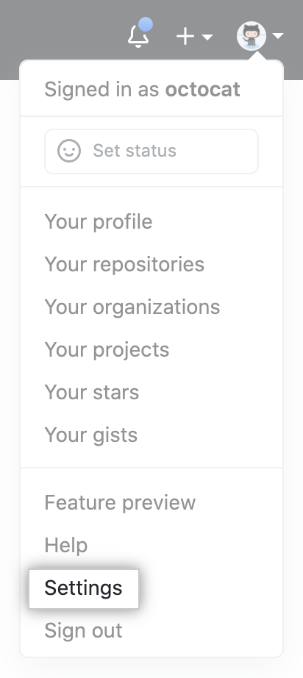

На боковой панели "настройки пользователя" выберите ключи SSH и GPG.
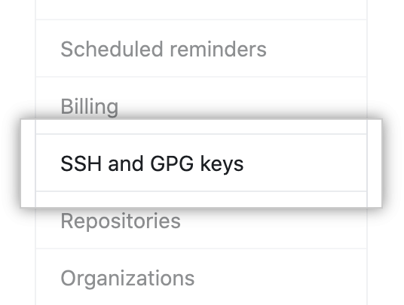

Нажмите кнопку Создать SSH-ключ или добавить SSH-ключ.
в поле "Title" добавьте описательную метку для нового ключа.
Вставьте свой ключ в поле "Key".
Нажмите кнопку Добавить SSH-ключ.
При появлении запроса подтвердите свой пароль GitHub.

Feature brench workflow
git checkout -b new-feature

git status
git add <same-file>
git commit

git push -u origin new-feature

Сслыки:
- https://bitworks.software/2018-12-10-git-feature-branch-workflow.html

Добавить все файлы, кроме одного
Чтобы добавить в коммит все файлы, кроме одного, можно использовать следующие команды:
git add -u
git reset -- path/file.py

Посмотреть разницу между двумя коммитами
Полная информация по изменениям
git diff 11cb31cfa5752238e405077486b5d27c46734983 fdc740392a7df5ab35f49719a87a37fa8c8530dc

Только имена файлов
git diff --name-only 11cb31cfa5752238e405077486b5d27c46734983 fdc740392a7df5ab35f49719a87a37fa8c8530dc

Внесенные изменения (не включенные в индекс)
git diff

Внесенные изменения (включенные в индекс, git add)
git diff --cached

Файл конфигурации

.git/config - специфичные для репозитория, наивысший приоритет, --local
~/.gitconfig - специфичные для пользователя, опция --global
/etc/gitconfig - системные параметры конфигурации, опция —system

git config --local user.name "singlelogic"
git config --local user.email "singlelogic@gmail.com"

Работа с ветками

git checkout -b my_branch - создать новую ветку
git checkout master - перейти на ветку master
git branch - список веток
git branch -d my_branch - удалить ветку
git checkout -b my_branch origin/my_branch - стянуть ветку из удаленного репазитория

Вмержить master в свою ветку
git checkout my_branch
git merge master

Переименование ветки (локально и удаленно)
git branch -m old_branch new_branch – переименовать локальную ветку
git push origin :old_branch – удалить старую ветку
git push --set-upstream origin new_branch – выгрузить новую ветку и «закрепить» ее за локальной веткой

Работа с подмодулями (submodule)

Начало работы с подмодулями
Для добавления нового подмодуля используйте команду git submodule add с URL проекта, который вы хотите начать отслеживать.

git submodule add https://gitlab.com/singlelogic/slave.git

Клонирование проекта с подмодулями
git clone git@gitlab.com:singlelogic/master.git - вы получите каталоги, содержащие подмодули, но ни одного файла в них не будет

git clone git@gitlab.com:singlelogic/master.git \
--recurse-submodules - автоматически инициализирует и обновит каждый подмодуль

Если клонировали проект, но забыли указать --recurse-submodules
git submodule init - для инициализации локального конфигурационного файла
git submodule update - для извлечения всех данных этого проекта и переключения на соответствующий коммит, указанный в вашем основном проекте.
Или одной командой все вместе:
git submodule update --init

Получение изменений
Если вы хотите проверить наличие изменений в подмодуле, вы можете перейти в его каталог, выполнить git fetch и затем git merge для обновления локальной версии из вышестоящего репозитория.
Теперь если вы вернётесь в основной проект и выполните
git diff --submodule, то сможете увидеть, что подмодуль обновился, и получить список новых коммитов.

git config status.submodulesummary 1 - отображать краткое резюме об изменениях в ваших подмодулях при выполнении команды git status

git log -p - после создания коммита получить информацию об изменениях

git submodule update --remote - git перейдёт в подмодули, заберёт изменения и обновит их (по умолчанию предполагает, что вы хотите обновить локальную копию до состояния ветки master из репозитория подмодуля, также будут обновлены все подмодули, если требуется обновить какой-то конкретный подмодуль, требуется передать его название)

Основные команды
git submodule status

Работа с удаленными репозиториями

Git remote – это указатель, который ссылается на другую копию хранилища, которая обычно размещается на удаленном сервере.

Изменение URL в удаленном Git
git remote set-url <remote-name> <remote-url>

Например:
git remote set-url origin git@gitlab.ru:ins/name.git

git remote -v - просмотра списка существующих удаленных серверов

Ошибки

1. ssh: connect to host github.com port 22: Connection timed out
fatal: Не удалось прочитать из внешнего репозитория.
Удостоверьтесь, что у вас есть необходимые права доступа
и репозиторий существует.

Решние:
nano ~/.ssh/config
Host github.com
Hostname ssh.github.com
Port 443

